Un rapport encourageant sur l’écosystème de Saint Jodard de la Ligue pour la Protection des Oiseaux (LPO) vient de nous parvenir.
La préservation ainsi que l’implantation de nouvelles haies à permis de favoriser de nombreuses espèces liées aux milieux agricoles et présentes à Saint-Jodard : La Pie-grièche écorcheur, le Tarier pâtre, le Bruant zizi ou encore la Huppe fasciée.
Grâce aux observations des bénévoles et des salariés de la LPO, nous savons que 95 espèces d’oiseaux sont déjà présentes à Saint-Jodard dont 63 sont considérées comme nicheuses.
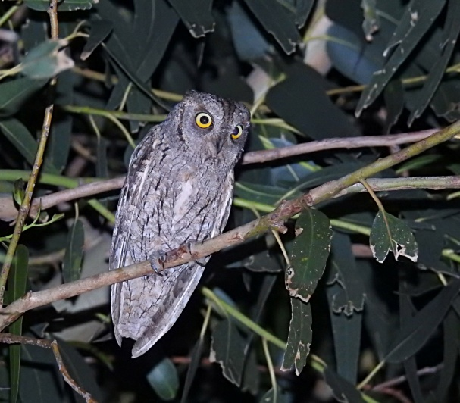
Soulignons la présence du Petit-duc Scop, petit hibou très rare dans le département, qui a été découvert dans le bourg en 2016 et dont le nichage sur la commune est rendu possible en partie grâce à l’arrêt de l’éclairage nocturne du bourg (depuis juillet 2012).

Son cousin, le Grand-duc d’Europe, est lui aussi présent sur la commune où un site est occupé depuis 1984 ! La reproduction de ce couple est suivi chaque année par des bénévoles et en 2019, le couple a élevé 3 jeunes.
Photo Loup Noally
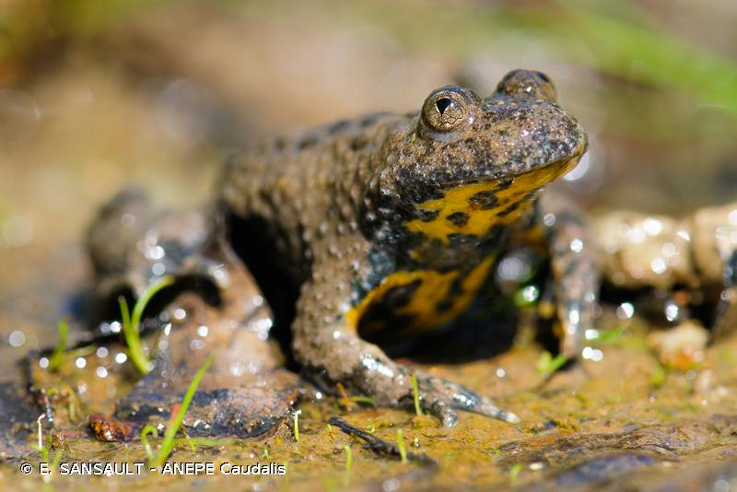
Enfin, la commune accueille une autre espèce à enjeux : le Sonneur à ventre jaune ! Il s’agit d’un petit crapaud rare dans le département, qui fréquente les ornières, les flaques et également les mares agricoles. Il se reconnait à sa pupille en forme de cœur et à son ventre jaune tacheté de noir. Alors ouvrez l’œil en vous baladant et n’hésitez pas à transmettre vos observations, même pour les espèces communes, en vous rendant sur le site www.faune-loire.org !

Photo E. Sansault

